2015 год – Год молодежи

Мероприятия в рамках Года молодёжи

В кинотеатре «Юность» прошел городской пионерский отчетно-выборочный слет «Пионерия, вперед!», в котором наши ученики приняли активное участие.

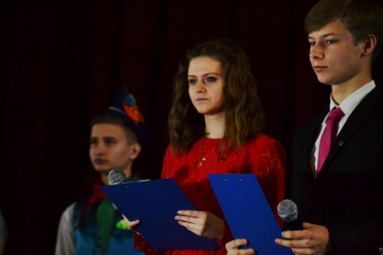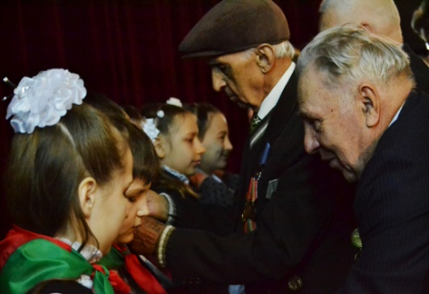

Посещение выставки-семинара художественных голограмм «Молодежь и наука: через сотрудничество и образование к новым открытиям и победам».

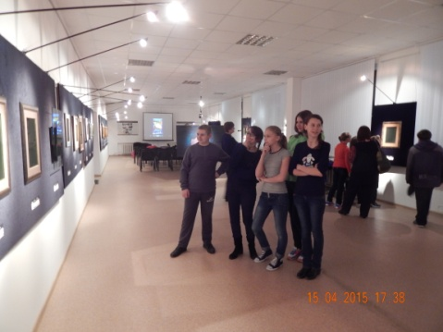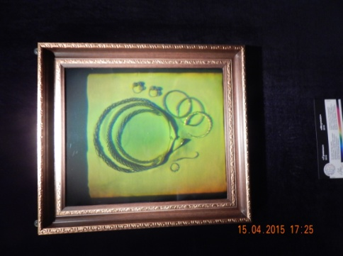

Участие в республиканской акции «Мы граждане Беларуси!» с вручением паспортов молодым гражданам и подарочного издания «Я – гражданин Республики Беларусь»
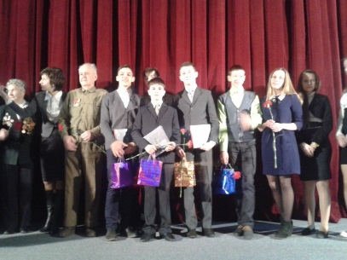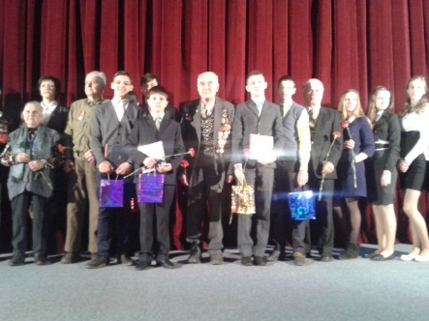

Участие в избирательной компании в «Молодежный парламент»

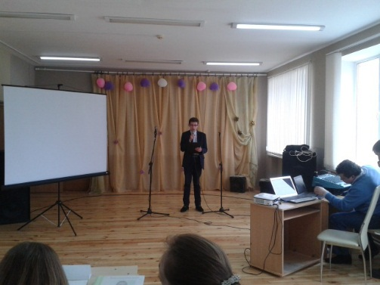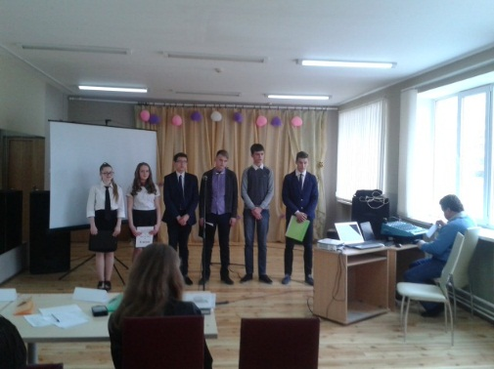

Участие в посадке «Аллеи молодежи»

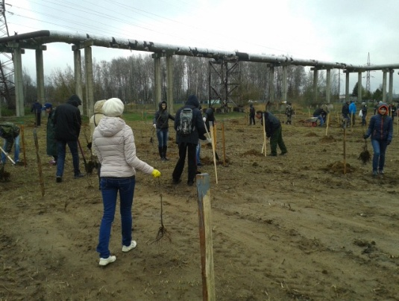
Трудовая акция «Молодежь за чистоту».

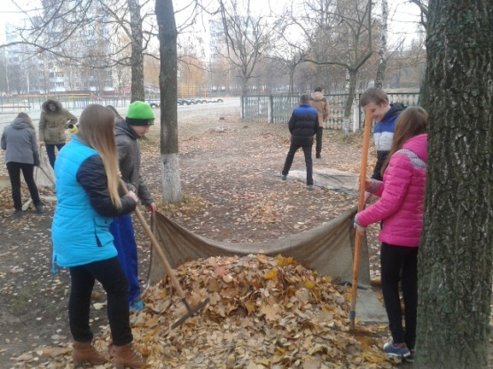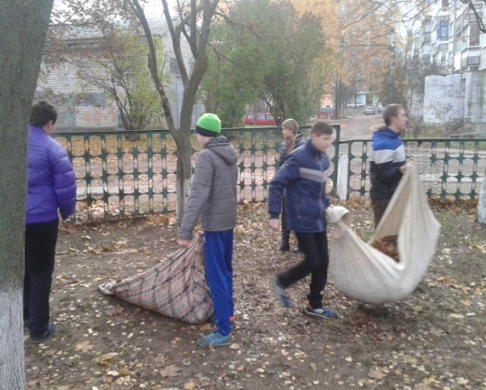

Посещение футбольного матча на стадионе «Торпедо» «Беларусь-Германия»
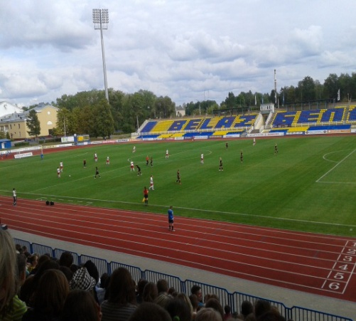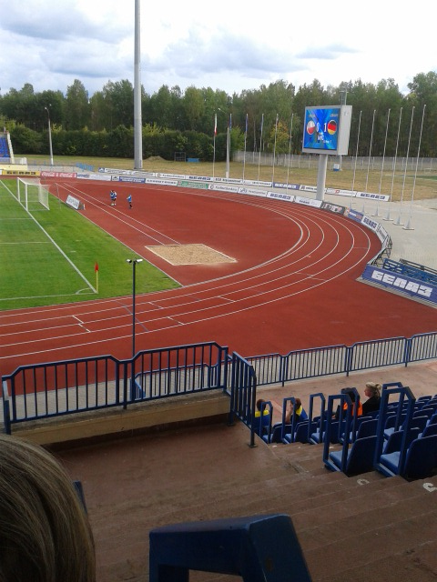

Учащаяся 10 «А» класса, Шамина Милена, приняла участие в городском конкурсе «Супер -МАМА», в котором стала победителем.
Так же мы принимали активное участие в:
- организации и проведении мероприятий в рамках 50-го Звездного похода студентов и преподавателей БГПУ имени М. Танка по местам боевой и трудовой славы белорусского народа;
- в конкурсе команд КВН «Молодость рулит!».
- городском конкурсе «Городская PARA».
- акциях «Молодежь против курения», «Обменяй сигарету на конфету», «Не прожигай свою жизнь», «Скажи НЕТ наркотикам»

